**营运部发(2021)156号 签发人：李坚**

**关于6月品牌月宣传物料及慢病合约计划跳跳卡的陈列通知**

**一、物料**

|  |  |  |  |
| --- | --- | --- | --- |
| **物料** | **图片** | **数量** | **备注** |
| **吊旗** | **67eb35efa174b66412d189c2e233d3a** | 根据门店数量配发 |  |
| **百多邦喷雾pop** | IO98X9H`MFVSTZ4)}]WQ]DA | 1套 |  |
| **单品活动**  **插卡** | }J`G)EF)`SUP@EM`V9P~`HBH3H%W%)S4DU]L2I6DZ`1B%TN[LW0Q4Z%~Q$8JE@BL`9I~G | 1套 |  |
| **慢病合约计划跳跳卡** | [6}3JIJ~0`{J{ZKS4M7Y0DT | 1套 |  |
| **食品类插卡** | 1622447289462_b9de0ec9096d7c3ae6c672bd1ad01b5 | 2个/门店 |  |
| **小红书** | C(`8E2UGKQT1V$~])5W8Z72 | 根据门店人数配发 |  |

1. **陈列**

**1.品牌月吊旗**

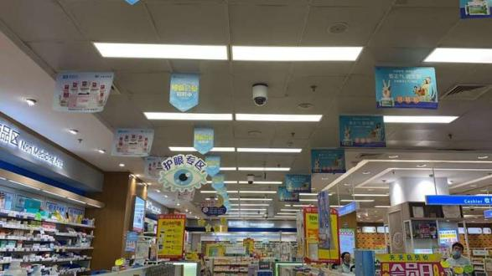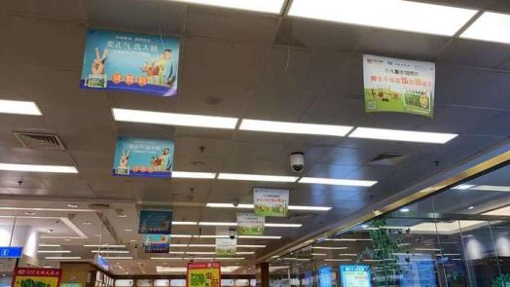

**门店有【≥四列吊旗杆】的可每列为一种商品陈列，从左边开始一次顺序振德、藿香、小儿麦枣、藿香（藿香吊旗不取）**

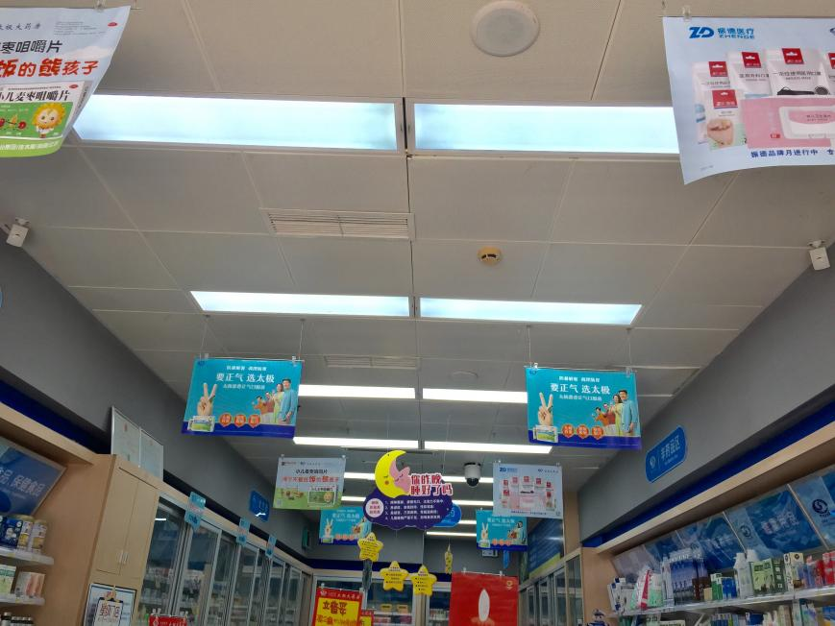

**门店有【＜ 四列吊旗杆】，每一列为一个商品（除了藿香），陈列顺序依次为小儿麦枣一列、振德一列，中间穿插藿香。**

1. **金钙尔奇、小儿麦枣、振德pop**

**对应pop陈列在商品对应货架上，如果商品在背架，可将pop陈列在距离海报商品最近的中岛货架上**

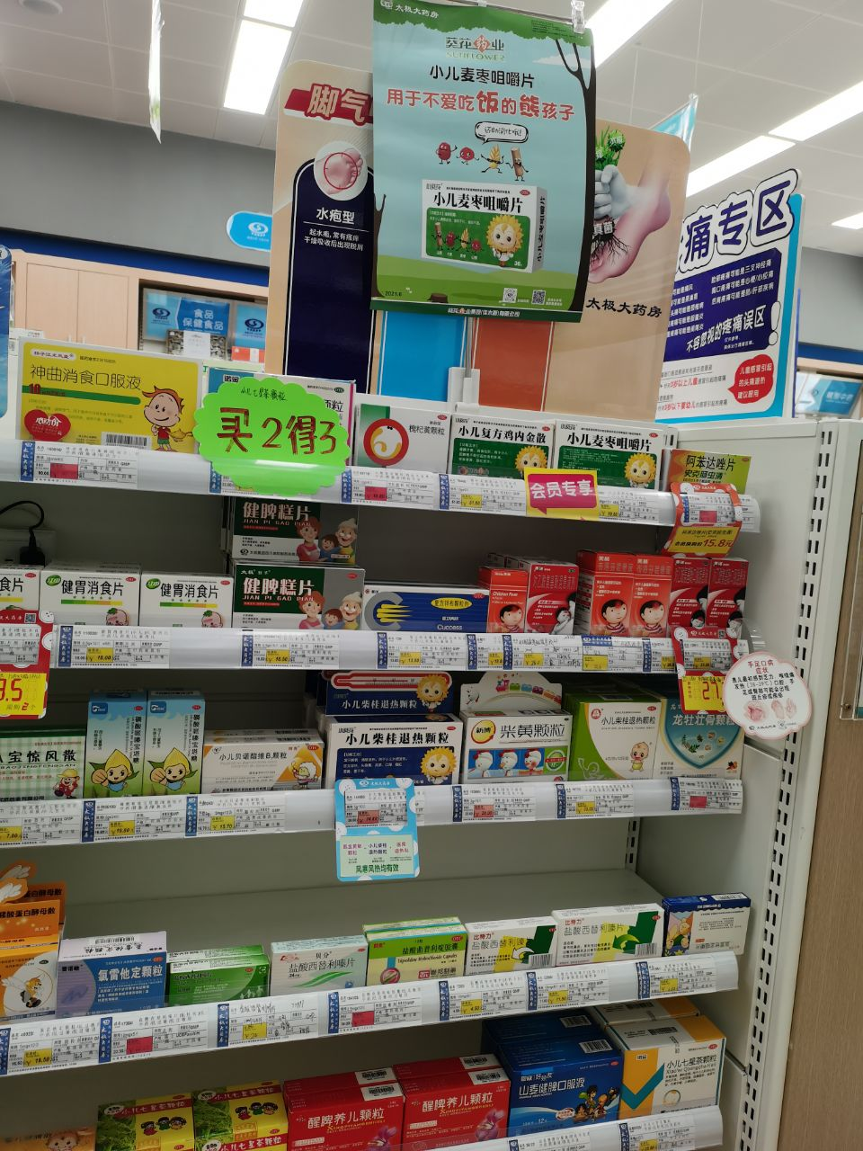 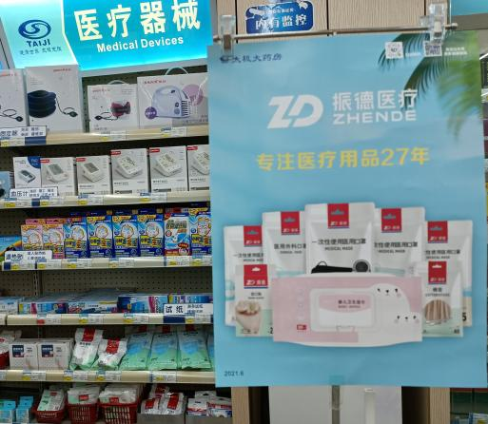 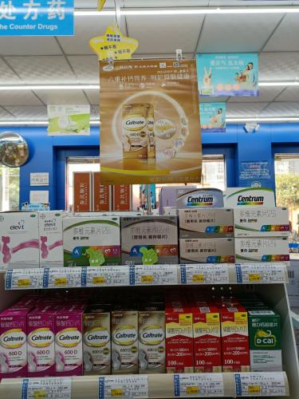

1. **单品不干胶**

**单品活动插卡，所有插卡按要求陈列（检核拍照至少上传10张活动插卡陈列照片，营运部抽查门店未拍照插卡，20元/品种）**

1. **慢病合约计划跳跳卡**

**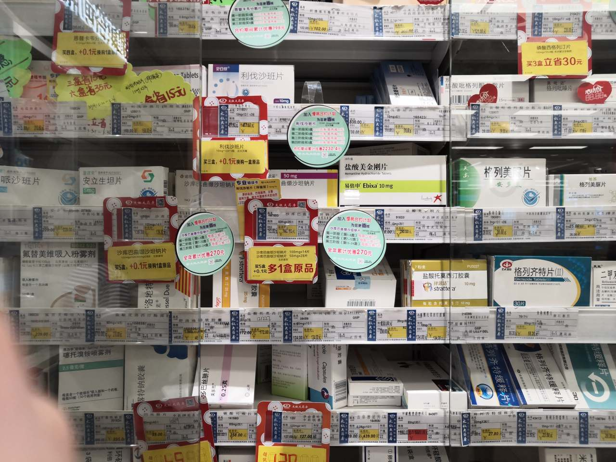**

**对应跳跳卡宣传的品种前，用跳跳卡陈列展示慢病合约的活动内容最陈列宣传**

1. **【食品类】插卡**

**门店近期来货很多食品，请各门店将食品类商品陈列在保健食品标牌货架的最后2-3层，并配上对应的【食品类】插卡做标注，**

**插卡陈列上下对齐，全部居右。**

**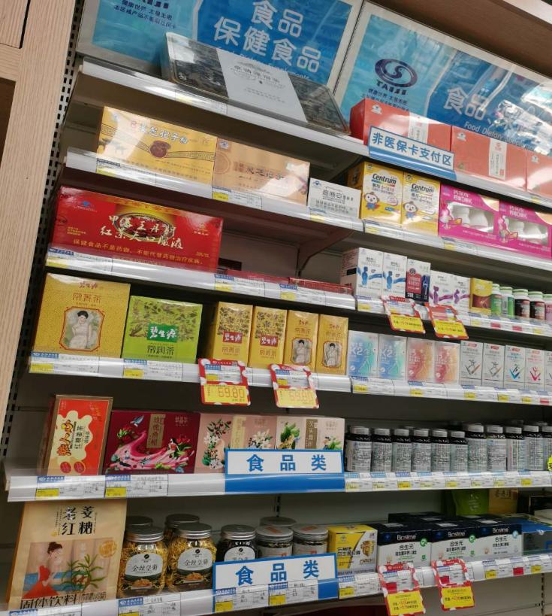**

1. **音视频内容更新**

**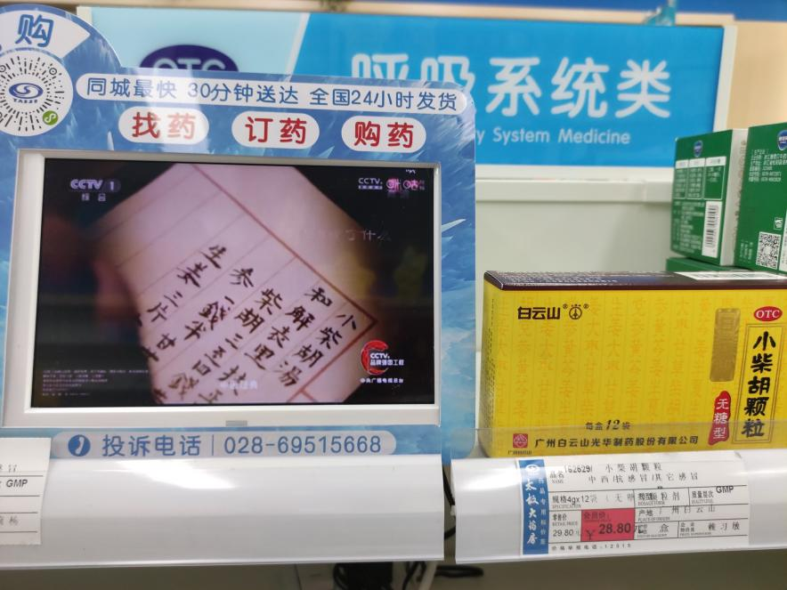**

**门店将呼吸类音视频，增加【小柴胡】音视频与其他视频循环播放**

**小柴胡颗粒一个商品陈列在视频旁边，一个陈列面**

**视频内容随后发通知**

**7.复方熊胆薄荷含片陈列展示盒陈列时间已到，请有陈列盒的门店全部撤下。**

**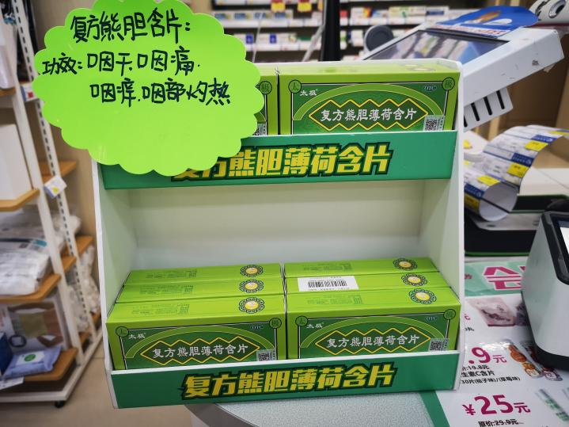**

**三、检核：**

**门店：**2021年**6月2日下午15点前**完成陈列，片区长要在**6月2日下午22点前**在药店管家核检，不发、迟发、少发，按20元/店收取成长基金。

**营运部：**于**6月2日下午23点**前在药店管家抽查。发现门店执行不到位，片区主管未检核的，片区主管罚款50元，门店罚款50元.

**复检**：片区主管现场巡店及药店管家检核。

营运部

2021年5月31日

主题词：6月品牌月宣传 营运部2021年5月31日印发

打印：张艳 核对：谭莉杨